1 確率の基礎

問題１
期待値についての説明は49ページに、和事象、積事象についての説明は51ページに記述してある。
離散型確率変数の確率は離散点に対して定義される（49ページ）が、連続型確率変数の確率は区間に対して定義される（52ページ）。
解答 ②

問題２
問題の数値を整理すると、次のようになる。 図に表すと下のようになる。
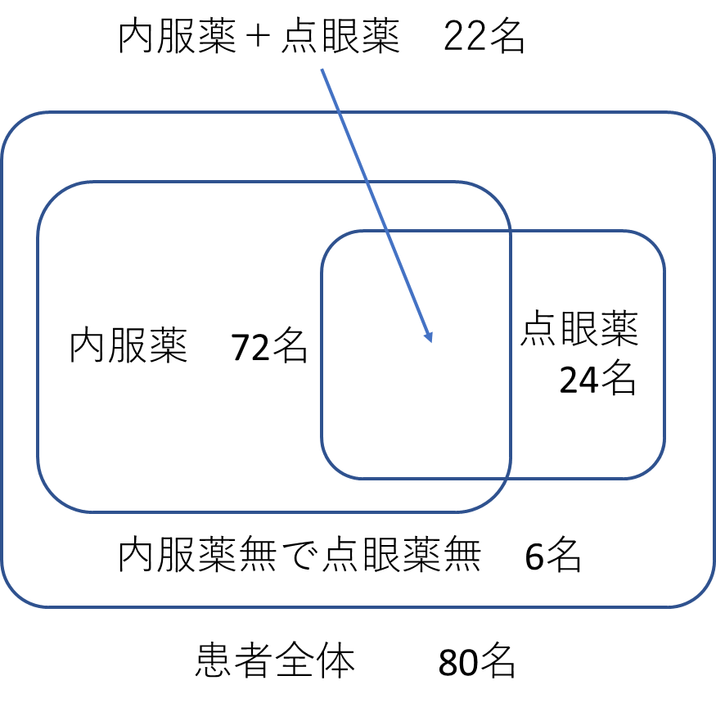
患者全体 ： 80名
内服薬 患者90％ ： 72名
点眼薬 患者30％ ： 24名
内服薬無で点眼薬無の患者 : 6名

内服薬＋点眼薬の患者
＝(72+24)-(80-6) =96-74=22

解答 22名

問題３
Ｘ、Ｙを確率変数、Ｅ[Ｘ]をＸの期待値、aを定数とすると、次のような式が成立する。
Ｅ[Ｘ＋Ｙ] ＝ Ｅ[Ｘ] ＋ Ｅ[Ｙ]
Ｅ[aＸ] ＝ aＥ[Ｘ]
従って、Ｅ[Ｙ] ＝ 2＊Ｅ[Ｘ] ＋ 5 = 2＊3＋5 ＝ 11
解答 $11$

問題４
最初に高血圧症の患者が呼ばれる確率は4/10である。
このあと、待合室には、3名の高血圧症の患者と6名のその他の疾患の患者がいることになる。この中からその他の疾患の患者呼ばれる確率は、6/9 である。
最初に、高血圧症の患者が呼ばれ、次にその他の患者が呼ばれる確率は、4/10×6/9=4/15 である。
解答 4/15

